# 面试官：说说Git 中 HEAD、工作树和索引之间的区别？

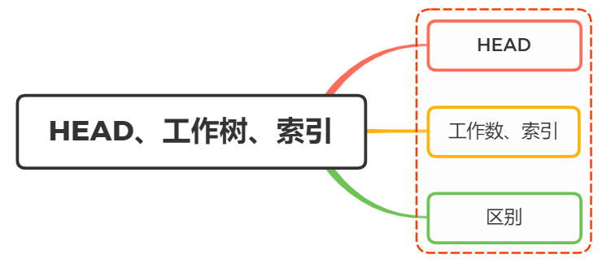

## 一、HEAD

在git中，可以存在很多分支，其本质上是一个指向commit对象的可变指针，而Head是一个特别的指针，是一个指向你正在工作中的本地分支的指针

简单来讲，就是你现在在哪儿，HEAD 就指向哪儿

例如当前我们处于master分支，所以HEAD这个指针指向了master分支指针

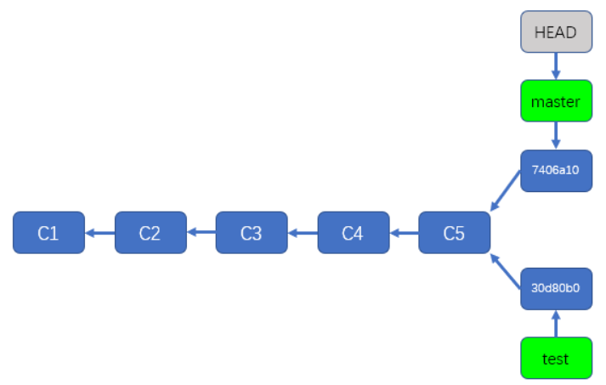

然后通过调用git checkout test切换到test分支，那么HEAD则指向test分支，如下图：

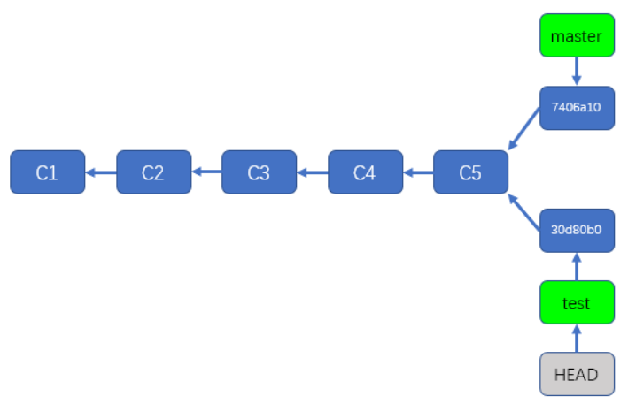

但我们在test分支再一次commit信息的时候，HEAD指针仍然指向了test分支指针，而test分支指针已经指向了最新创建的提交，如下图：

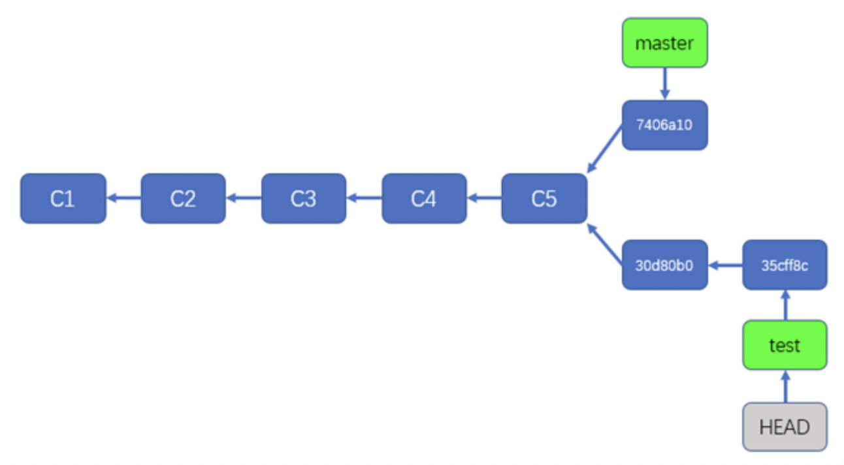

这个HEAD存储的位置就在.git/HEAD目录中，查看信息可以看到HEAD指向了另一个文件

$ cat .git/HEAD  
ref: refs/heads/master  
  
$ cat .git/refs/heads/master  
7406a10efcc169bbab17827aeda189aa20376f7f

这个文件的内容是一串哈希码，而这个哈希码正是master分支上最新的提交所对应的哈希码

所以，当我们切换分支的时候，HEAD指针通常指向我们所在的分支，当我们在某个分支上创建新的提交时，分支指针总是会指向当前分支的最新提交

所以，HEAD指针 ——–> 分支指针 ——–> 最新提交

## 二、工作树和索引

在Git管理下，大家实际操作的目录被称为工作树，也就是工作区域

在数据库和工作树之间有索引，索引是为了向数据库提交作准备的区域，也被称为暂存区域

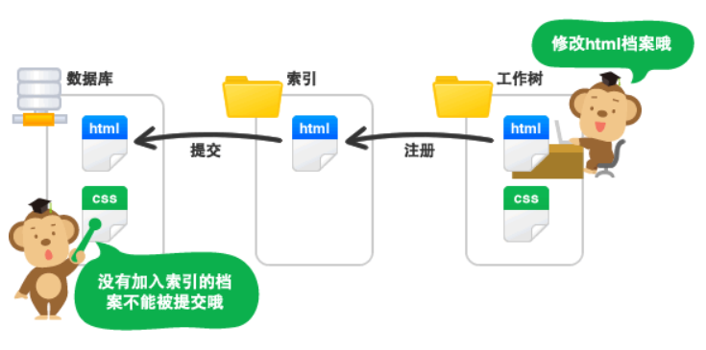

Git在执行提交的时候，不是直接将工作树的状态保存到数据库，而是将设置在中间索引区域的状态保存到数据库

因此，要提交文件，首先需要把文件加入到索引区域中。

所以，凭借中间的索引，可以避免工作树中不必要的文件提交，还可以将文件修改内容的一部分加入索引区域并提交

## 三、区别

从所在的位置来看：

* HEAD 指针通常指向我们所在的分支，当我们在某个分支上创建新的提交时，分支指针总是会指向当前分支的最新提交
* 工作树是查看和编辑的（源）文件的实际内容
* 索引是放置你想要提交给 git仓库文件的地方，如工作树的代码通过 git add 则添加到 git 索引中，通过git commit 则将索引区域的文件提交到 git 仓库中

## 参考文献

* https://backlog.com/git-tutorial/cn/intro/intro1_4.html
* https://juejin.cn/post/6844903598522908686
* https://www.zsythink.net/archives/3412